SolNaciente Table Tennis
Memoria Técnica y Diagramas de Arquitectura de Microservicios
Solemne 02 — Desarrollo de Aplicaciones Web | Evidencia Hito 1 (Arquitectura - 25 pts)
Actividad: SCRUM-18 (Diagrama de Arquitectura) | Patrón Arquitectónico: Microservicios Desacoplados (C4 Level 2)
Persistencia Políglota: PostgreSQL 16 (Relacional) + MongoDB 7.0 (ACID) | Evaluación Hito 1: Criterio Arquitectura (25 puntos)
1. Diagrama de Contenedores y Componentes (C4 Model Level 2)
La arquitectura del sistema SolNaciente ha sido estructurada siguiendo el modelo C4 a nivel de contenedores. Se descarta un enfoque monolítico para cumplir estrictamente la directriz del enunciado: 'Un único proceso Django con varias aplicaciones no demuestra microservicios. Procesos ejecutables y desplegables por separado, responsabilidades delimitadas y APIs documentadas' (Pág. 12).
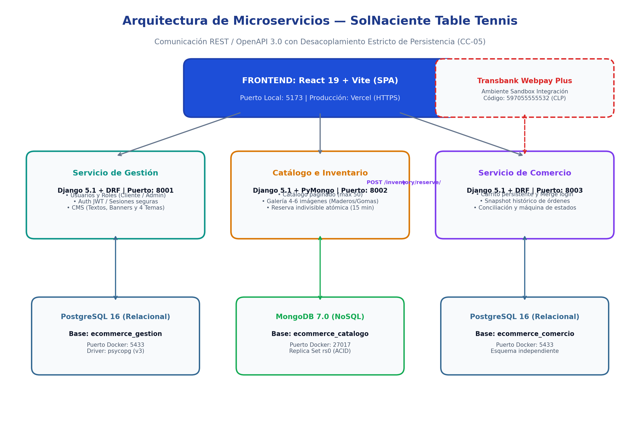
Figura 1: Topología de microservicios, contratos REST, persistencia políglota y pasarela de pago en SolNaciente.
2. Delimitación de Microservicios y Propiedad Estricta de Datos (CC-05)
Cada microservicio posee propiedad exclusiva sobre su almacén de persistencia. Queda expresamente prohibido que un microservicio consulte tablas o colecciones de otro servicio sin pasar por su interfaz de API REST:
Microservicio | Tecnología / Puerto | Almacén de Datos | Responsabilidad de Dominio | Justificación Técnica del Motor
Gestión | Django 5.1 + DRF  Puerto 8001 | PostgreSQL 16  (ecommerce_gestion) | Identidad de usuarios, roles (Cliente/Admin), CMS dinámico, 4 temas y contacto. | PostgreSQL garantiza integridad referencial ACID estricta para cuentas y sesiones.
Catálogo e Inventario | Django 5.1 + PyMongo  Puerto 8002 | MongoDB 7.0  (ecommerce_catalogo)  Replica Set rs0 | Productos técnicos (maderos/gomas), 4-6 imágenes, stock físico y reservas atómicas. | Documentos JSON flexibles para fichas técnicas y operaciones atómicas ($inc, $gte) con Replica Set.
Comercio | Django 5.1 + DRF  Puerto 8003 | PostgreSQL 16  (ecommerce_comercio)  Esquema aislado | Carrito persistente, snapshot inmutable de órdenes, pagos Webpay Plus y conciliación. | Integridad transaccional histórica inmutable para dinero y máquina de estados.
2.1 Regla de Aislamiento e Interacción Inter-Servicio
- Caso de Compra: El Servicio de Comercio no se conecta a MongoDB para descontar inventario. En su lugar, emite una petición autenticada interna POST /api/inventory/reserve/ al Servicio de Catálogo.
- Caso de Catálogo: El Servicio de Catálogo no consulta la base de usuarios en PostgreSQL. La autorización se valida mediante el token criptográfico JWT emitido por Gestión.
3. Manejo de Concurrencia e Integridad Transaccional
El principal desafío de consistencia distribuida radica en la compra simultánea de las últimas unidades de stock (RNF-08: cero sobreventas en 20 repeticiones):
- 1. Invariante de Stock Físico: stock_disponible = stock_fisico - stock_reservado. El stock disponible nunca puede ser inferior a 0.
- 2. Reserva Indivisible con TTL (RF-29): Cuando un cliente avanza al checkout, el Servicio de Catálogo ejecuta una actualización condicional atómica en MongoDB. Si una sola línea del carrito no tiene existencias, toda la reserva falla y se rechaza inmediatamente.
- 3. Máquina de Estados de la Orden: La orden transita de PENDIENTE_PAGO -> CONFIRMACION_PENDIENTE -> CONFIRMADA. Si el pago es rechazado o el temporizador de 15 minutos expira, el stock reservado se libera automáticamente disminuyendo únicamente stock_reservado.
4. Resiliencia, Observabilidad y Manejo de Fallos (CC-07 / RF-38)
En una arquitectura distribuida políglota (PostgreSQL + MongoDB + Pasarela Externa), no existe una transacción distribuida ACID de dos fases (2PC). Para abordar el problema de doble escritura (dual-write) se implementa el patrón de Compensación y Conciliación:
- Fallo de Pasarela de Pago: Si la pasarela no responde o rechaza el pago, el Servicio de Comercio notifica inmediatamente al Servicio de Catálogo para liberar las existencias reservadas.
- Fallo de Red tras Pago Aprobado: Si Transbank aprueba el pago pero la llamada a consolidar inventario sufre un timeout, la orden queda en estado CONFIRMACION_PENDIENTE (RF-34). Jamás se reporta éxito al usuario sin certeza (CC-07).
- Mecanismo de Conciliación Idempotente (RF-38): Un cron job y un endpoint administrativo permiten inspeccionar órdenes inconclusas, re-consultar el estado en Transbank y forzar la consolidación o devolución sin duplicar transacciones ni generar inventarios negativos.
5. Topología de Despliegue (Local vs Remoto)
La solución está concebida para operar de forma idéntica en desarrollo local y en producción cloud:
- Despliegue Local (Desarrollo): Docker Compose orquesta PostgreSQL 16 (puerto 5433) y MongoDB 7.0 Replica Set (puerto 27017). Los backends y el frontend ejecutan en la máquina del desarrollador conectados por variables de entorno.
- Despliegue Remoto (Producción Cloud): Frontend en Vercel con CDN global y HTTPS; Microservicios en Render con procesos web independientes; PostgreSQL en Neon Serverless; y MongoDB en MongoDB Atlas M0 con Replica Set de alta disponibilidad.

